PŘÍLOHA č. 2
SITUAČNÍ PLÁNEK - SPECIFIKACE MÍSTA PLNĚNÍ

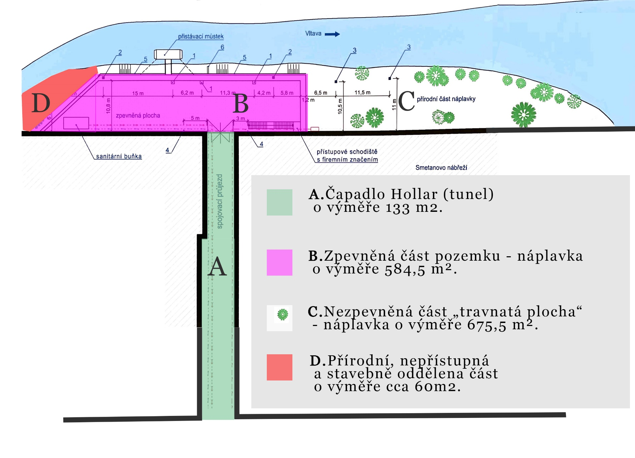

Není součástí pronájmu

